WS Towers Skills
IT SOFTWARE SOLUTIONS FOR BUSINESS
Módulo Web SP

Elaborado por:
DR SP

Sumário
Conteúdo 2
Introdução 3
Instruções ao Competidor 3
Descrição do projeto e das tarefas 4
1. Banco de dados 4
2. Barra de Navegação 5
3. Página Home 5
4. Escolha do Tema 7
5. Rodapé 7
6. Not Found Page 8
7. Skills 8
8. Tela Login 9
9. Meu Perfil 10
10. Modalidades 11
11. Resultados 11

Introdução
Foi solicitado a WSTowers uma aplicação para os que desejam saber mais sobre a última edição da WorldSkills e visualizar os dados da competição atual que acontecerá em um espaço gerenciado pela empresa.
O projeto consiste em um aplicativo web que apresentará informações sobre as modalidades e seus participantes, assim como os resultados de cada modalidade.
Haverá um acesso aberto e um acesso privado. Na área restrita, será permitido configurar e personalizar o perfil do usuário e acessar informações mais detalhadas.

Instruções ao Competidor
Ao desenvolver o projeto de teste, certifique-se de que as entregas estejam em conformidade com as diretrizes básicas traçadas por diferentes departamentos da WS Tower:
- Durante o desenvolvimento, deve haver consistência no uso da guia de estilo fornecida.
- Todos os módulos de software necessários devem ter validação e mensagens de erro aplicáveis e úteis, como esperado pelo setor.
- Ofereça uma barra de rolagem se o número de registros em uma lista ou uma tabela não caibam no espaço disponível. Ocultar barras de rolagem se todo o conteúdo puder ser exibido confortavelmente.
- O padrão de formato de data deve ser DD/MM/YYYY, que será usado nesta tarefa, quando aplicável.
- Quando um formulário ou um popup está em foco, as operações em outros formulários não podem ser acessadas.
- A gestão do tempo é fundamental para o sucesso de qualquer projeto e, portanto, espera-se que todos os resultados sejam concluídos e estejam operacionais após a entrega.
- Os wireframes fornecidos devem ser seguidos como modelo de implementação, não precisam ser espelhados. O competidor tem liberdade de utilizar os objetos julgar mais adequado, respeitando o que está sendo solicitdo.
- Os ícones para criação das interfaces estão disponíveis na pasta DataFiles.
- Como um padrão do setor, a infraestrutura da empresa é baseada em um banco de dados remoto e o aplicativo deve ser projetado para processar todas as suas solicitações de dados através de uma API da Web.
- Todas as telas deverão ser responsivas com os tamanhos de tela: 1280 e 768 px.
- Você terá 3 horas para terminar suas entregas.

Descrição do projeto e das tarefas

Banco de dados
Use um banco de dados com o nome de "ModuloWeb" em sua plataforma RDBMS preferida (Microsoft SQL Server). Este será o principal e único banco de dados que você usará neste módulo.
Foi disponibilizado para você um script SQL que contém a estrutura do banco de dados e os dados necessários para completar as tarefas. Os dados precisam ser importados para o banco de dados e são fornecidos junto com o script de criação das tabelas e relacionamentos.
Conforme instruído pelos analistas, a estrutura do banco de dados fornecida nesse módulo não pode ser alterada. Isso se aplica à remoção de tabelas, adição ou exclusão de quaisquer campos nas tabelas ou de alteração em seus tipos de dados.
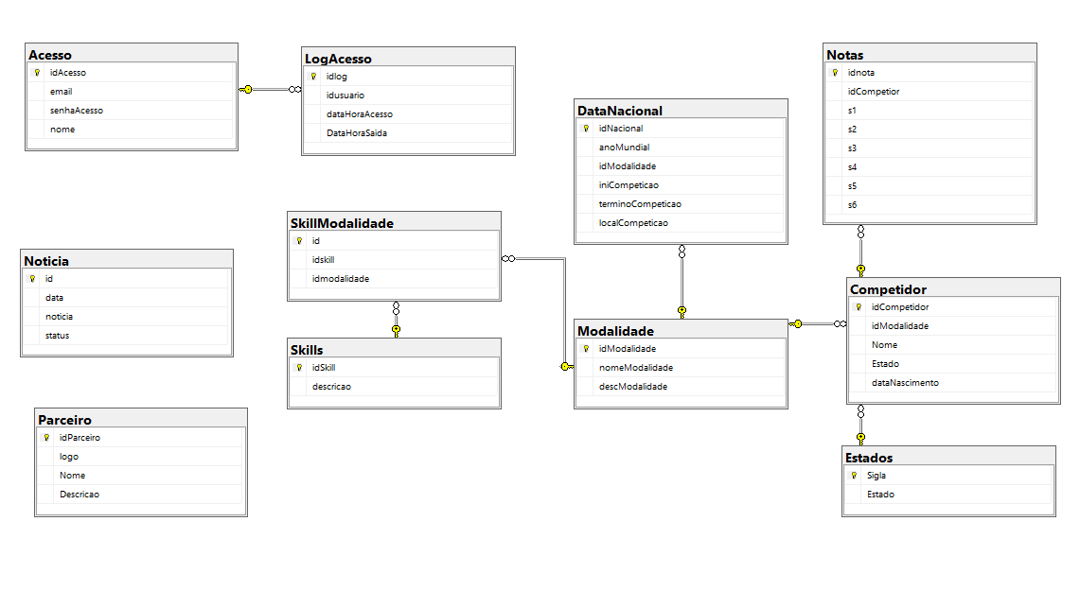

Barra de Navegação
- Barra de navegação da tela Home terá:
  - Logo, apresentado na parte superior esquerda. Dimensões do logo (140x40 pixels)
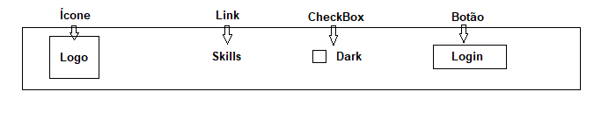
  - Skills
  - Tema
  - Login

  - A barra de Navegação deverá se adequar conforme tamanho da tela (1200px / 768px), mantendo todos os elementos visíveis em tela. O logo deve ser posicionado no canto esquerdo do menu de navegação.

- Barra de Navegação, após o login:
  - Meu Perfil
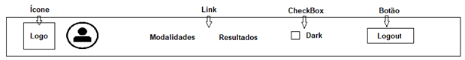
  - Modalidades
  - Resultados
  - Tema
  - Logout

Página Home
A seguir serão apresentadas todas as interfaces e suas respectivas funcionalidades.
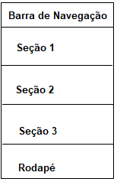
- A página HOME será composta por 3 seções:

  - Header (seção 1)
    - Carrossel com imagens da competição. Os arquivos estarão disponíveis no datafile, pasta CarrosselImagem. As imagens serão fixas, não podendo ser alteradas.
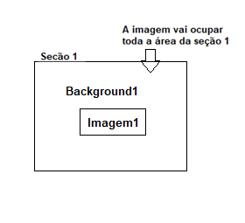
    - Uma imagem de fundo ocupando toda a área da seção do carrossel. Em cima dessa imagem, teremos outra imagem transparente, centralizada horizontalmente e verticalmente.
    - Cada imagem terá um background relacionado. Os arquivos serão armazenados em conjunto (imagem e backgroung).
      - Exemplo: Background1.png + Imagem1.png / Background2.png + Imagem2.png / ...
    - As imagens não poderão ter margem e deverão ser apresentadas por 3 segundos.
    - Quando a última imagem for apresentada, volta para a primeira.

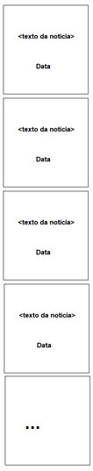
  - Notícias (seção 2)
    - Serão apresentadas 5 últimas notícias cadastradas, em containers, uma ao lado da outra (conforme figura abaixo). Apresentar as notícias por ordem de data, sendo as primeiras as notícias urgentes. Mostrar o texto e a data da notícia.
    - Ao selecionar o link Veja Todas, as notícias serão apresentadas em lista, uma embaixo da outra, conforme figura ao lado.

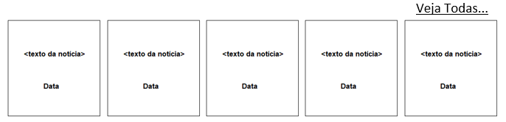

  - Nossos Parceiros (seção 3)
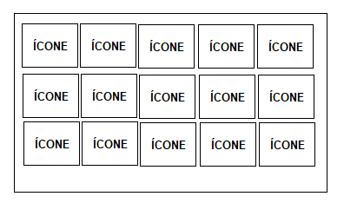
    - Todos os ícones dos parceiros serão carregados em formato de lista, com 5 colunas, caso a resolução esteja configuada para 1200px. Todas as informações estão cadastrados no banco de dados.

    - Caso a tela seja dimensionada para 768px, a lista deverá apresentar somente 3 colunas ao invés de 5.
    - Ao clicar no ícone do parceiro, será apresentada a descrição do parceiro selecionado numa janela pop-up.
- Todo usuário visitante a tela home do site será registrado. Ao acessar a tela home deverá ser gravado a data e a hora do acesso.
- Caso, após acessar a tela home, e o usuário realizar o login no site, esse registro de log deverá ser alterado registrando o usuário que realizou o acesso.

Escolha do Tema
- A aplicação web possui tema escuro e claro, ao ativar o checkbox, deverá ser alterado entre os temas dark e light.
  - Tema Claro
    - Texto: Todos os parágrafos, títulos e links (p,a,label,h1,h2,h3,h4,h5,h6...) contidos no body da página devem ter a cor preta(#000).
    - Footer e Navbar: A cor de fundo da barra de navegação e do footer é #0189AB. Os links na barra de navegação e no footer devem ter a cor #EFEFEF, quando o mouse passa sobre o link a cor deve ser #0189AB.
    - Cor de fundo: A cor de fundo no body da página deve ser #EFEFEF.
    - Botões: A cor de fundo dos botões é #0189AB e o texto deve ser #EFEFEF.

  - Tema Escuro
    - Texto: Todo os parágrafos, títulos e links (p,a,label,h1,h2,h3,h4,h5,h6...) contidos no body da página devem ter a cor #EFEFEF.
    - Footer e Navbar: A cor de fundo da barra de navegação e do footer é #073954. Os links na barra de navegação e no footer devem ter a cor #EFEFEF, quando o mouse passa sobre o link a cor deve ser #0189AB.
    - Cor de fundo: A cor de fundo no body da página deve ser #212529.
    - Botões: A cor de fundo dos botões é igual nos 2 temas.
  - : O tema deve ser salvo após fechar o site ou atualizar a página, de modo que o último tema seja mostrado.

Rodapé
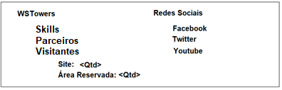
- O rodapé é composto por 2 seções, organizadas horizontalmente:
  - WSTowers
    - Skills (link para a página Skills)
    - Parceiros (link para a página Parceiros)
    - Visitantes
      - Apresentar a quantidade de pessoas que visitaram o site
        - Usuários que acessaram área restrita: <Quantidade>
        - Usuários que somente acessaram a página Home: <Quantidade>
  - Redes Sociais (colocar os ícones e o link)
    - Facebook (https://www.facebook.com/)
    - Twitter (https://twitter.com/)
    - Youtube (https://www.youtube.com/)

Not Found Page

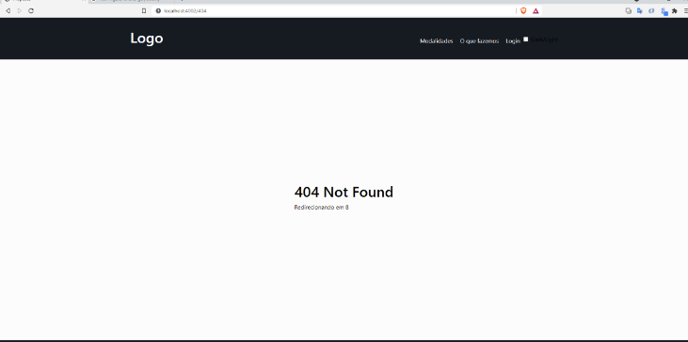

- Ao digitar qualquer rota que seja desconhecida, o usuário será direcionado para uma página com título "404 Not Found" e deverá ter uma mensagem countdown de 5 segundos "Redirecionando em 5...4...3...". Após o tempo zerar, o usuário deverá ser direcionado para a página home.

Skills
- Nessa tela o visitante irá conhecer um pouco sobre o perfil e as habilidades inerentes de cada modalidade.
- Na parte de cima da tela, abaixo da barra de navegação, inserir o título da página “Skills”
- Abaixo, inserir todos os skills cadastrados no banco de dados em botões. Deverão ser apresentados um ao lado do outro. Eles servirão de filtro para a apresentação das modalidades.
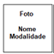
- Logo após os botões, apresentar as modalidades cadastradas em 4 colunas. Cada modalidade é agrupada em uma célula com a foto, o nome da modalidade, conforme figura ao lado:

- O resultado de todas as informações apresentadas, fica conforme figura abaixo:
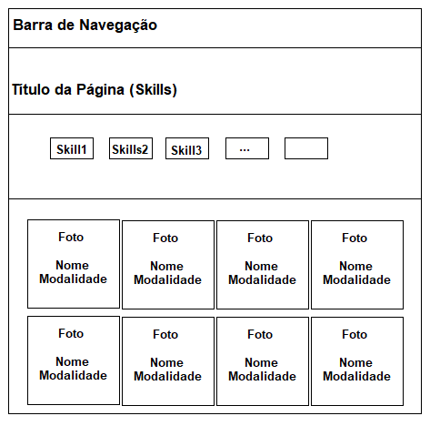
- Skill será utilizado para filtrar as modalidades apresentadas. Quando uma skill é selecionada, o botão é deslocado para cima, conforme figura abaixo (Skiils2 está selecionado).
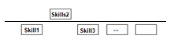
- Ao ser selecionada, a página deve ser atualizada mostrando somente as modalidades que estiverem relacionadas ao Skill clicado, ou a combinação de Skills, pois deverá ser permitido fazer seleção múltipla.

Tela Login
- Ao apertar no botão login a aplicação será direcionada para a página de login.
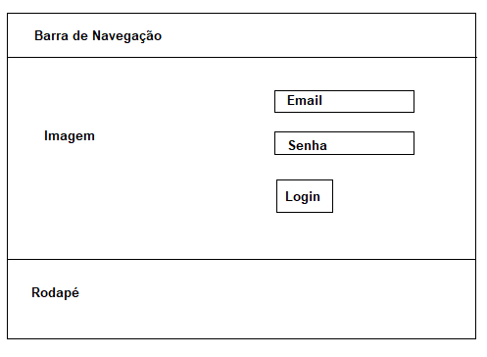

- A página é dividida em duas partes. Do lado esquerdo, uma imagem, disponível na pasta imagens/login.png. Do lado direito, os campos do formulário de login. Os campos email e senha terão placeholder. Ao clicar no campo a descrição é ocultada. Ao limpar o campo, a descrição é reapresentada.
- Caso a autenticação do login seja inválida, apresentar uma mensagem de aviso (Login Inválido).
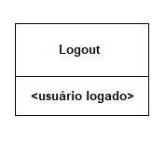
- Ao digitar o email e senha corretos, o usuário será direcionado para a página principal e o botão “Login” na barra de navegação terá o texto “Logout”.
- Ao passar com o mouse sobre o botão logout deve mostrar abaixo o nome do Usuário logado.
- Ao clicar no logout, fechar a seção (tela principal), “deslogar” o usuário. Registrar no log a data e a hora da finalização do acesso.
- Caso o usuário feche o navegador, deverá alterar o log a finalização do acesso, porém, o usuário continuará logado.
- Ao abrir novamente a aplicação, será identificado que o usuário ainda está logado e a tela principal (área restrita) será carregada com o usuário gravado. Neste caso, ao carregar a aplicação, será registrado um novo acesso.
- Ajustes para 786 pixeis (Responsividade)
  - Na resolução 786 pixeis, a tela deverá apresentar somete os campos do login. A imagem do lado esquerdo deverá ser ocultada.

Meu Perfil

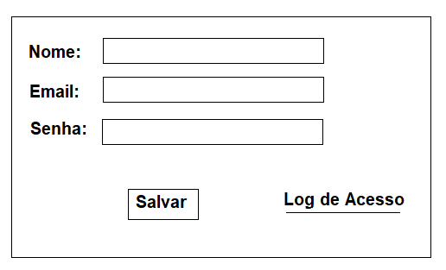
- Ao clicar no ícone será apresentado, em uma janela pop-up, os dados do usuário que poderão ser alterados, são eles: Nome, Email, Senha.

- Nesta tela haverá um link para visualizar o log de acesso do usuário logado.
    - Apresentar os 5 últimos registros.
    - Caso tenham mais registros para apresentar, habilitar o botão Próximo.
    - Apresentar a quantidade de registros apresentados / total de registros do usuário.
    - Ordenar os dados da data/hora entrada mais recente para a mais antiga.
    - Apresentar os seguintes campos:
      - Data Acesso
      - Hora Entrada
      - Hora Saída
      - Tempo de Acesso
    - Habilitar Botão Anterior caso tenham registros a serem apresentados.
    - Habilitar Botão Próximo se tiver registros a serem apresentados.
    - De / Até = o grupo de registros que está sendo apresentado (ex: 1 / 5, 6 / 10...).
    - Total de Registros = quantidade total de registros do usuário logado.
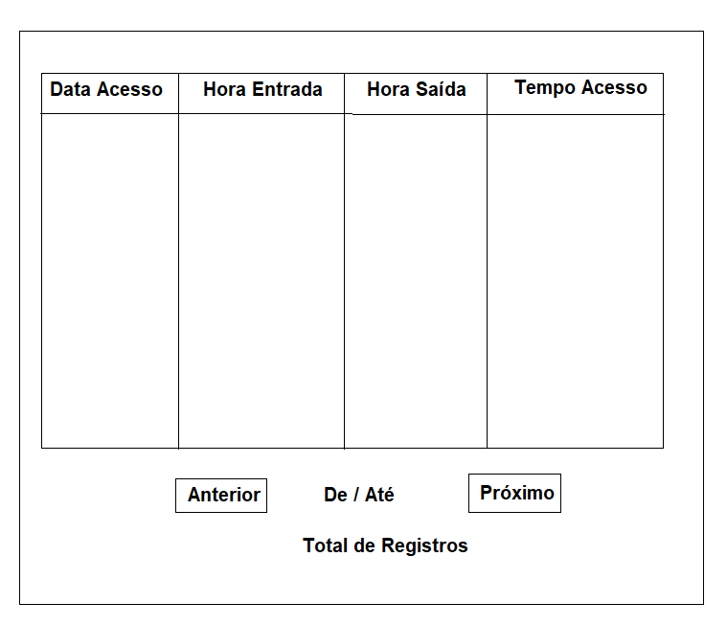

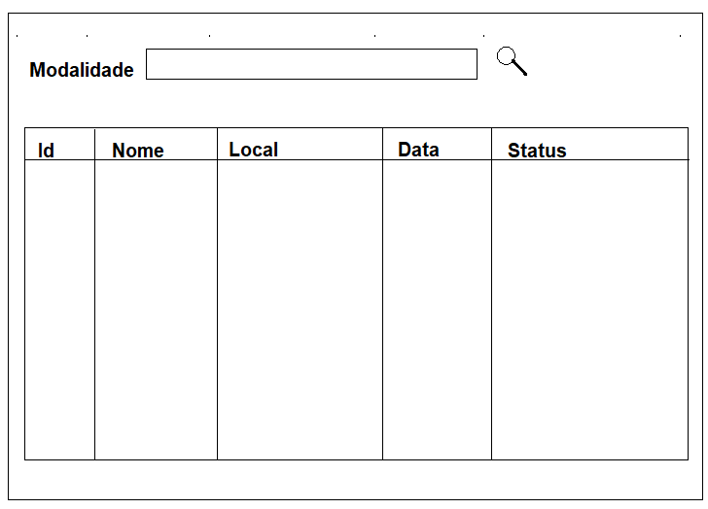
Modalidades
- Listagem de todas as modalidades da competição. Apresentar o id, nome, data e local da competição. Ordenar os dados pelo campo Id.
- Haverá um campo para que o usuário digite o nome da modalidade. Ao clicar no botão para aplicar o filtro, atualizar a lista com as modalidades que contenham no seu nome, parte do que foi digitado no filtro.
- Permitir ordenar por qualquer coluna apresentada, através do clique no rótulo da coluna.

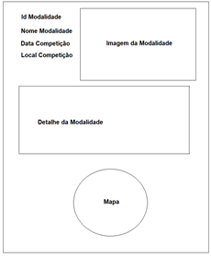
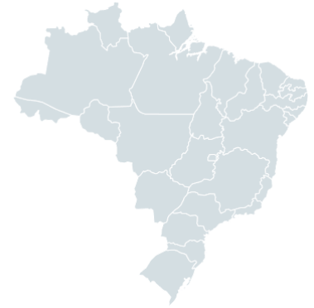
- Ao clicar na modalidade, redireciona para outra página, Detalhes da Modalidade, com os campos abaixo, conforme tela ao lado:
      - Id
      - Nome
      - Data Competição
      - Local Competição
      - Descrição completa
      - Imagem
      - Mapa Destacando os estados participantes da Modalidade.
Foi disponibilizado um mapa do Brasil com a delimitação dos estados em SVG e em código HTML. Destacar no mapa os estados participantes na cor Azul (Còdigo) e os estados que não estão participando ficarão com fundo cinza.

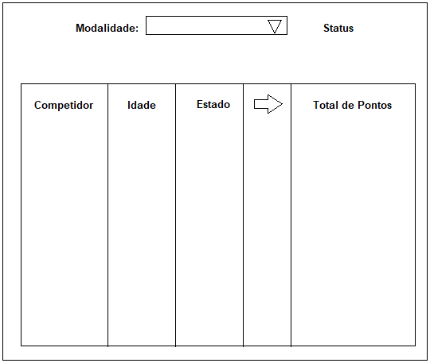
Resultados
- Nesta tela será apresentado o compilado das notas de todos os competidores, por modalidade.
- Haverá um filtro por modalidade. Carregar na caixa de combinação o nome de todas as modalidades que têm competidor cadastrado. Ordenar por Nome. Ao selecionar a modalidade mostrar todos os competidores da modalidade selecionada.
- Apresentado os seguintes dados:
  - Nome do competidor, Idade, Estado, Total de Pontos.
  - Calcular e apresentar a idade do competidor.
  - Mostrar a sigla do Estado.
  - Total Pontos: média de todas as notas de todas as sessões.
  - Utilizar o ícone arrow.png para expandir / ocultar as notas
  - Se clicar na , expandir a lista mostrando a todas as notas em coluns. Com as notas expandidas, alterar o botão para ocultas as memas . Ao clicar no botão para ocultar os detalhes das notas, voltar para a configuração inicial.
  - Esses dados devem ser apresentados ordenados por pontos (do maior para o menor).
- Status
  - Finalizado (todas as notas lançadas).
  - Não Iniciado (nenhuma nota lançada).
  - Em andamento (algumas notas lançadas).

